Control de la temperatura: Información para los padres

A veces, a los bebés se les dificulta mantener la temperatura dentro del intervalo normal. Los bebés que nacen a término tienen una capa de grasa debajo de la piel que los ayuda a mantenerse calientes. Cuando los bebés son prematuros, no tienen tanta grasa debajo de la piel.

Inmediatamente después del nacimiento, su bebé puede enfriarse rápidamente. La mejor manera de mantenerlo caliente es mantenerlo seco; colóquelo en una cama seca y tibia, y póngale un gorro en la cabeza.
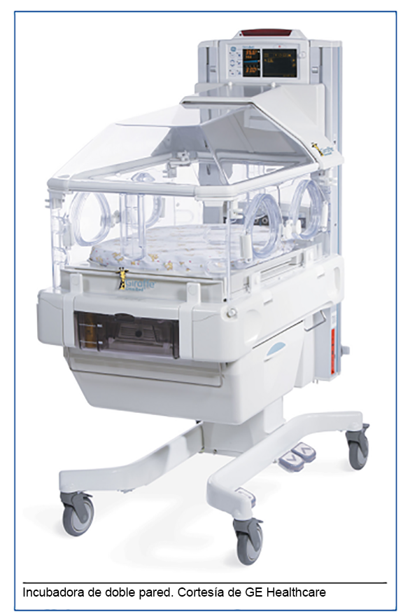
En la Unidad de Cuidados Intensivos Neonatales (UCIN), una de las camas que se puede usar es la llamada “calentador radiante”. Esta cama es parecida a una cuna abierta, y tiene un calentador que ayuda a que su bebé se mantenga caliente. Otra cama que su bebé puede usar es la incubadora o “isolette”. Esto le da a un bebé prematuro o enfermo calor adicional para mantener su temperatura en el valor que debería estar.

Cuando su bebé crezca y esté más grande, puede vestirlo con ropa o una camiseta, envolverlo en una cobija y colocarlo en una cuna abierta o en un moisés. Este es uno de los hitos a lo largo del proceso para poder regresar a su casa.

También es importante que se asegure de que su bebé no esté demasiado caliente. Vestir al bebé con demasiada ropa, cubrirlo con muchas cobijas o cubrirle la cara puede hacer que se caliente demasiado. Para obtener más información en relación con este tema, consulte también la sección Sueño seguro en el paso 6.
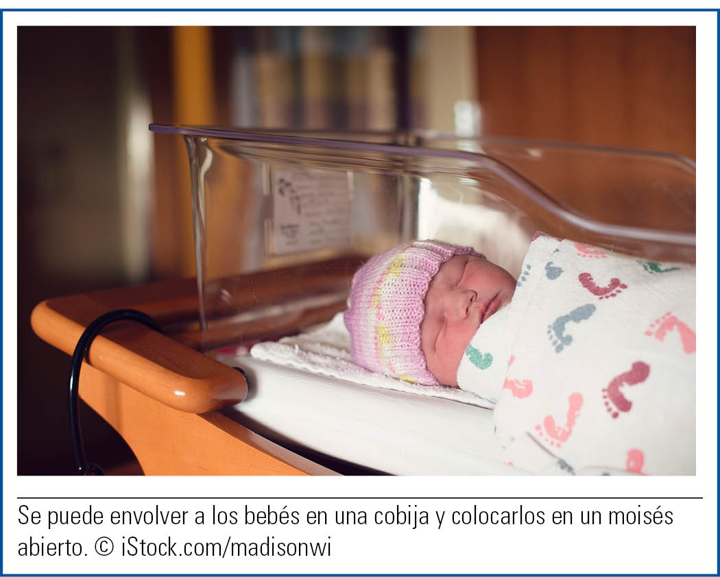
Cosas para recordar al volver a casa:
• Si la temperatura del cuerpo del bebé es inferior a 97 °F (36 °C), desvista al bebé, colóquelo desnudo sobre su pecho, envuélvase usted junto con el bebé con cobijas y llame al proveedor de atención médica de su bebé. Debe informarle al proveedor de atención médica si la temperatura del bebé es superior a 100.4 °F (38 °C).
• Si las manos o los pies del bebé están fríos o están pálidos o de color azul, caliéntelos con una cobija. También puede agregar una capa de ropa. Si el color de las manos y los pies del bebé no mejora, llame al proveedor de atención médica de su bebé.
• Vista a su bebé en capas. Para evitar el exceso de calor, agregue solo una capa más de ropa de la que usted tiene si la temperatura es fría, y quite una capa de ropa si el bebé está caliente. Cuando pueda, utilice un mameluco.
• Retire las prendas si están húmedas o sucias.
• Mantenga a su bebé lejos de corrientes de aire y ventanas lo más que pueda.
• Mantenga la cuna lejos de corrientes de aire, ventanas y paredes externas. Colóquela en la pared interna de la habitación.
• Póngale un gorro a su bebé siempre que salga en temperaturas frías o clima ventoso.

